TEMPEST

Introducción del juego
Este juego está basado en combates por turnos con un fuerte enfoque en el género Rol.
El jugador contará con herramientas especiales para desenvolverse durante la partida. Dados de probabilidad y cartas que pueden actuar como potenciadores o efectos negativos (debuffs).
El jugador podrá contar con su equipo de Veyx estas criaturas son esenciales en el mundo de Diamora ciudad donde nuestro personaje principal nació y se crio. Se desarrolla en una era semi antigua, donde los personajes forjan su camino.
La estrategia se basará en combinar:
- Diferentes tipos de dados, que afectan la probabilidad de éxito.
- Cartas especiales, que modifican estados, otorgan mejoras o infligen daño extra.
- La gestión de recursos, antes y durante las batallas.
Descripción general de juego

Historia del juego
La historia se sitúa en una época antigua, de estilo colonial.
El protagonista, Simon, lleva una vida simple hasta que un día su ciudad es arrasada por una misteriosa tormenta que siembra el caos. Al buscar refugio y escapar, comienza una travesía que lo llevará a descubrir el verdadero origen de esta catástrofe.
A lo largo de la aventura, Simón deberá luchar, sobrevivir y encontrar respuestas, domando y enfrentando a criaturas conocidas como Veyx y explorando un mundo donde la magia es pura pero indomable.

Concepto del juego
- Género: Rol narrativo con estrategia por turnos.
- Objetivo principal: descubrir la razón detrás de la tormenta y salvar la ciudad natal de Simón.
- Mecánica clave: dados + cartas → decisiones tácticas en cada turno.
- Cartas: se usan para mejorar estadísticas, alterar turnos, otorgar velocidad, afectar estadísticas o modificar probabilidades, etc.
- Dados: representan el azar controlado, afectando directamente el éxito de las acciones. Estos dados podrán modificar la probabilidad de hacer mas daño, aumentar críticos, acciones, etc.

Audiencia
Recomendado para jugadores 12+.
Enfocado en quienes disfrutan de estrategia táctica, progresión por turnos y experiencias narrativas.

Plataforma
- Principal: PC
- Secundaria (posible adaptación): Dispositivos móviles.

Estructura del Juego
Perspectiva: 2D con estética PixelArt retro, evocando juegos clásicos de los años 2000.
- Exploración: mundo semi-abierto lineal, con áreas que permiten recolectar mejoras, dados u objetos antes de avanzar en la historia.
- Combates:
  - Basados en turnos.
  - Uso de dados para probabilidades y cartas para alterar resultados.
  - Cada Veyx tendrá estadísticas únicas.
  - Cartas especiales y únicas.

Historia y Narrativa
Protagonista:
- Nombre: Simón.
- Origen humilde, piel clara, problemas de visión, y un pasado marcado por enfermedades y pérdidas.
- Criado por Marcus, un anciano de 60 años que cuidó de él tras la muerte de sus padres
Mundo:
- Tres razas conviven en armonía: Humanos, Elfos y Enanos.
- Los Veyx, criaturas antiguas, acompañan a las razas para realizar tareas que estas no pueden.
- La magia existe, pero es débil e imposible de moldear → de ahí la importancia de los Veyx.
Conflicto inicial:
- Al cumplir 20 años, Simón ve cómo Marcus, ya enfermo y sin fuerzas, sucumbe ante la misma enfermedad mortal que acabó con sus padres.
- Obligado por la pobreza y la desesperación, Simón deja el pueblo en busca de oportunidades en las grandes ciudades.
- En ese viaje se topará con la tormenta y con el misterio central del juego.

Escenarios/Mundo
Inicio: pequeño pueblo que sirve como tutorial donde el jugador aprende movimientos, menús y mecánicas básicas.
Expansión: ciudades coloniales más grandes, zonas rurales, ruinas y mazmorras.
Entorno: ambiente de aventura, arboles, etc.

Mecánicas principales
Exploración: recolectar recursos, descubrir secretos y desbloquear cartas/dados.
Combate: turnos estratégicos con gestión de cartas, dados y estados.
Al puro estilo de Final Fantasy, escenario con los Veyx luchando y los coleccionistas a los lados.
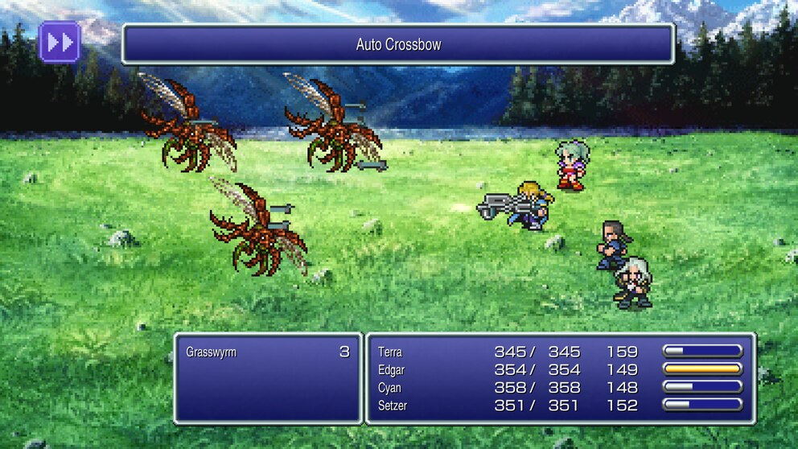
Progresión: subir de nivel, mejorar atributos y desbloquear cartas exclusivas.
Cada pelea con un NPC te podrá dar una cantidad de loot que se debe de dar por probabilidades, dependiendo de que tipo de NPC sea te pueda dar algo de mayor o menor calidad.
Calidades: esto dará juego a mejores recompensas.
- Dados.
  - D4, calidad Normal (N).
  - D6, calidad Normal (N).
  - D8, calidad Rara (R).
  - D10, calidad Súper Rara (SR).
  - D12, calidad Súper Extra Rara (SeR).
- Cartas, al haber distintos tipos de cartas buff y debuff, solo la calidad aumentara o disminuirá los efectos o el tiempo, algunas otras serán especiales y otras únicas.
  - Calidad Normal (N).
  - Calidad Rara (R).
  - Calidad Súper Rara (SR).
  - Calidad Súper Extra Rara (SeR).
  - Calidad Únicas (U), estas cartas al ser únicas son limitadas en el juego.
Decisiones narrativas: el jugador podrá elegir ciertos caminos que alterarán la historia.

Personajes y enemigos
Simón (jugador): protagonista con habilidades básicas que crecen mediante cartas y dados.
Marcus: mentor y figura paterna, clave en el trasfondo de la historia.
Veyx: criaturas neutrales o enemigas con estadísticas únicas.
Enemigos secundarios: bandidos, soldados, animales salvajes.
Antagonista final: la entidad detrás de la tormenta (pendiente de definir).
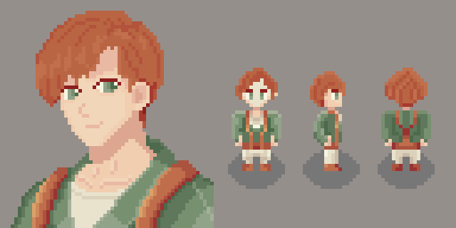



Veyx: cada Veyx contara con sus estadísticas especiales. Cada uno de ellos contara con los siguientes rasgos de manera general (Apartado Bestiario).
- Nombre del Veyx.
- Tipo de Naturaleza.
- Debilidades Efectivas.
- Debilidades Contundentes.
- Inmunidades.
- Características base:
  - Vida.
  - Mana.
  - Velocidad.
  - Defensa.
  - Ataque físico (Ataques físicos).
  - Ataque mágico (Ataques mágicos).
- Origen del Veyx.
- Descripción del Veyx.

Tabla de tipos y sus debilidades
Tabla de Tipos | Debilidad Efectiva  x2.0 | Debilidad Contundente  x1.5 | Inmune  x0
Fuego | Agua, Volador | Acero
Agua | Electro, Planta | Roca
Electro | Roca, Oscuridad | Eco
Planta | Fuego, Acero | Roca | Veneno
Roca | Planta, Agua | Fuego
Volador | Electro, Roca | Agua | Luz
Acero | Electro, Eco | Fuego | Veneno
Veneno | Fuego, Luz | Oscuridad | Acero
Oscuridad | Luz, Fuego | Eco
Luz | Oscuridad, Volador | Eco
Dragón | Eco | Acero, Veneno
Eco | Dragón | Oscuridad, Veneno

Ahora bien, abra Veyx con doble tipo de naturalezas, esto se manejara de la siguiente manera. Cuando este es atacado por su mismo tipo por ejemplo un ataque fuego a un tipo fuego, este le baja x0.5 a su vida, así su otro tipo sea efectivo o contundente.
Tomando un Veyx tipo: Fuego / Volador
Tipo de ataque | Fuego | Volador | Combinación
Agua | 2× | 1× | 2× (efectivo contra Fuego)
Roca | 1× | 2× | 2× (efectivo contra Volador)
Electro | 1× | 2× | 2× (efectivo contra Volador)
Fuego | 0.5× | 1× | 0.5× (resistencia a Fuego)
Acero | 1.5×? | 1× | 1.5× (contundente contra fuego)
Agua | 2x | 1.5x | 3.5x (efectivo contra fuego y contundente contra volador)

Forma de captura: La forma de captura de los Veyx sera al puro estilo de pokemon ranger, simulando un poco esta forma de captura o tamear a los Veyx.


Música y sonido
Banda sonora: estilo atmosférico y ambiental, con toques de música medieval/colonial.
Efectos de sonido: dados, golpes de cartas, sonido de tormenta, ambiente de aldeas.

Interfaz de usuario (UI/UX)
- Sencilla y clara, con menús retro minimalistas.
- Pantallas clave:
  - Menú principal.
  - Menú opciones.
  - Pantalla de tus Veyx y sus estadísticas.
  - Inventario de cartas/dados.
  - Pantalla de combate por turnos.
  - Pantalla para domesticar a los Veyx.

